Министерство образования и науки Республики Татарстан ВСЕРОССИЙСЕАЯ ОЛИМПИАДА ШПОЛЬНИЯОВ ПО OCHOBAM БЕЗОПАСНОСТИ ЖИЗНЕДЕЯТЕЛЬНОСТИ

КРИТЕРИИ И МЕТОДИКА ОЦЕНКИ ВЫПОЛНЕННЫХ ОЛИМПИАДНЫХ ЗАДАНИЙ ДЛЯ 7-8 БЛАССОВ

муниципального этапа Всероссийской олимпиады школьников по основам безопасности жизнедеятельности 2016-2017 учебныи год

Пазань — 2016

ЗАДАНИЯ ТЕОРЕТИЧЕСПОГО TУPA

Задание 1. Дайте определения понятий:
Чрезвычайные ситуации природного характера- это обстановка на опреЬелённой meppumopuu, сложившаяся в результате опасного природного явление, стихийного или иного бедствия, которые могут повлечь или повлекли за собой человеческие жертвы, ущерб здоровью людей или окружающей cpebe, значительные материальные потери и нарушение условий жизнедеятжьности людей.

Onacнoe природное явление - событие прироЬного происхождения или результат деятельности прироЬных процессов, которые по своей интенсивности, масштабу распространение и продолжительности могут вызвать поражающее воздействие на люЬей, объекты экономики и окружающую природную среду.
Оценка задания. Максимальная оценка за правильно выполненное задание — 10 баллов
При отсутствии правильных и не указанных ответов, баллы не начисляются.

Задание 2. Заполните схему классификаций пожаров.

В зданиях и сооружениях

На открытых площадках и складах

На природных массивах

Лесные
Степные Торфяных

Оценка задания. Максимальная оценка за правильно выполненное задание — 10 баллов
( по 1 баллу за каждый правильный ответ и 4 балла за знаниевый компонент). При отсутствии правильных и не указанных ответов, баллы не начисляются.

Задание 3. Заполните таблицу классификации цунами в зависимости от их интенсивности.

Интенсивность цунами | Наимено вание | Результат действия | Высота волны на берегу
1 балл | Очень  слабое  цунами. | Волну отмечают (регистрируют) лишь специальные приборы мореографы. | 0,5-1 м
2 балла | Слабое  цунами. | Может затопить плоское побережье.  Его замечают лишь специалисты. | Высота волны  около 1 м.
3 балла | Среднее  цунами. | Плоское побережье затоплено, легкие суда могут оказаться выброшенными на берег. Портовые сооружения могут быть подвергнуты слабым разрушениям. | Высота волны около 2 м.
4 балла | Сильное цунами. | Побережье затоплено. Прибрежные  постройки повреждены, имеют  слабые и средние разрушения.  Іfрупные парусные суда и небольшие моторные суда выброшены на сушу, а затем снова смыты в море. Берега засорены песком, илом, обломками камней, деревьев, мусором.  Возможны человеческие жертвы. | Высота волны  ОКОЛО 3 М.
5 баллов | Очень  сильное | Приморские территории затоплены.  Волноломы и молы сильно повреждены. Суда, даже крупные, выброшены на берег. Ущерб велик и во внутренних частях побережья. Здания и сооружения имеют сильные, средние и слабые разрушения в зависимости от удаленности от берега. Все кругом усеяно обломками. В устьях рек высокие штормовые нагоны. Сильный шум волн. Имеются человеческие жертвы. | Высота волны  около 8-23 м.
6 баллов | Rатастроф ическое цунами. | Полное опустошение побережья и  приморских территорий. Суша затоплена на значительные расстояния вглубь от берега моря.  Большие человеческие жертвы. | более 23 м.
Оценка задания. Максимальная оценка за правильно выполненное задание — 10 баллов
no 1 баллу за каждый правильный ответ). При отсутствии правильных и не указанных ответов, баллы не начисляются.

Задание 4. Основываясь на знаниях в области защиты населения и территории от чрезвычаиных ситуации природного характера, по определениям опасных природных явлений, данных в левои колонке таблицы, в правои колонке, впишите вид опасного природного явления.

Определение опасного природного явления | Вид опасного природного  явления
Смещение масс горных пород по склону под  воздействием собственного веса и дополнительной нагрузки вследствие подмыва склона, переувлажнения, сейсмических толчков и иных процессов. | оползень
Затопление водой местности, прилегающей к реке,  озеру или водохранилищу, которое наносит урон здоровью людей или даже приводит к их гибели, а также причиняет материальный ущерб. | наводнение
Горный поток, состоящий из смеси воды и  рыхлообломочной горной породы (грязи, камней). | сель
Ветер разрушительной силы и значительной  продолжительности, скорость которого превышает 32 м/с. | ураган
Покрытие окружающей местности слоем воды,  заливающим дворы, улицы населенных пунктов и нижние этажи зданий | затопление
Сильный маломасштабный атмосферный вихрь, в  котором воздух вращается со скоростью до 100 м/с, обладающий большой разрушительной силой. | смерч
Наводнения, вызванные весенним таянием снега на  равнинах или таянием снега и ледников в горах | половодье
Отрыв и катастрофическое падение больших масс  горных пород, их опрокидывание, дробление и скатывание на крутых и обрывистых склонах. | обвал
Наводнения, вызванные большим сопротивлением  водному потоку, возникающим при скоплении ледового материала в сужениях или излучинах реки во время ледостава | зажор
Оценка задания. Максимальная оценка за правильно выполненное задание — 10 баллов ( по 1 баллу за каждый правильный ответ и 1 балла за знаниевый компонент). При отсутствии правильных и не указанных ответов, баллы не начисляются.

Задание 5. Внимательно посмотрите на рисунок и поясните, какие зоны радиоактивного заражения (загрязнения) местности при авариях на АЭС обозначены буквами и опешите раннюю фазу аварии.
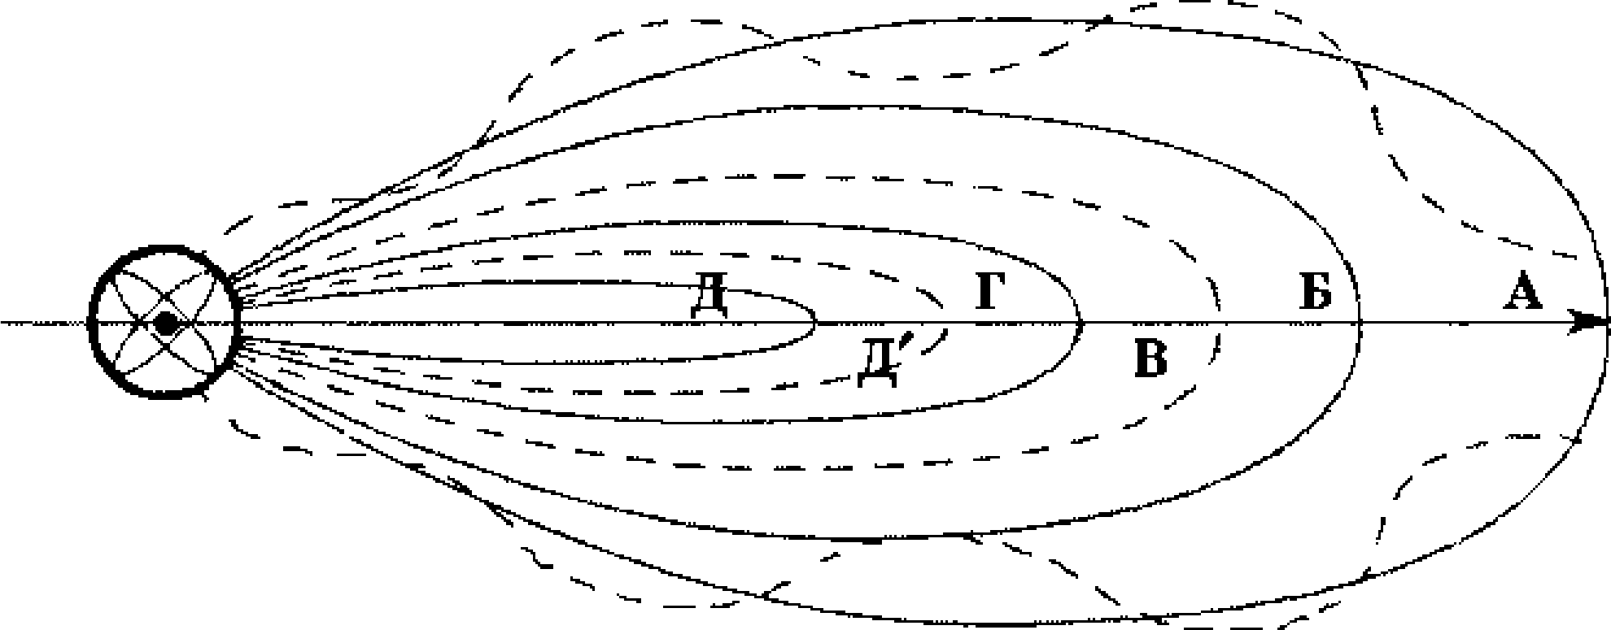

Зоны радиоактивного заражения (загрязнения) местности npu авариях на АЭС.’

внешнего облучения: А — умеренного, Б — сильного,
В — опасного,
Г — чрезвычайно опасного;

- внутреннего облучения: Д' — опасного,
Д — чрезвычайно опасного.
Ранняя фаза аварии — период собственно выброса (сброса) радиоактивных веществ в окружающую среду, места проживания или размещения населения. Продолжительность этого периода может составлять от нескольких минут или часов в случае разового выброса (сброса) до нескольких суток в случае продолжительного выброса (сброса).

Оценка задания. Максимальная оценка за правильно выполненное задание — 10 баллов ( по 1 балла за каждый правильный ответ и 4 балла за описание ранней фазы аварии). При отсутствии правильных и не указанных ответов, баллы не начисляются.

Задание 6. Заполните схему .

Скоростные качества
Способность
необходимую
поддерживать
для
жизнедеятельности нагрузку и
заданную, обеспечения
противостоять

Чрезвычайные ситуации, связанные с изменением состояния суши (деградация почв, эрозия, опустынивание)
Виды чрезвычайныхситуации экологического характера

Чрезвычайные ситуации, связанные с изменением состава и свойств воздушной среды (климат, недостаток кислорода, вредные вещества, кислотные дожди, шумы, разрушение озонового слоя)

Чрезвычайные ситуации, связанные с изменением состояния Изменение состояния гидросферы (истощение и загрязнение водной среды)

Чрезвычайные ситуации, связанные с изменением состояния
биосферы

Оценка задания. Максимальная оценка за правильно выполненное задание — 10 баллов
( по 2 балла за каждый правильный ответ и 2 балла за знаниевый компонент). При отсутствии правильных и не указанных ответов, баллы не начисляются.

Задание 7. Выполните задание заполнив схему. (А) Указав физическое качество человека в зависимости от их характеристик. (Б) Перечислите, какие процессы в организме человека обеспечивают регулярное закаливание.
(А)
Способность человека преодолевать внешние сопротивление или противодействовать ему благодаря мышечным усилиям

Силовые качества
Свойства
опорно-двигательного аппарата
человека по расширению пределов движения
отдельных звеньев в организма

Гибкость

Возможность передвигаться и прыгать с максимальной скоростью, что особенно важно в различных единоборствах и спортивных играх

утомлению, возникающему в процессе
выполнения работ

Увеличение способностей к восприятию и запоминанию
Укрепление силы воли
Активную физиологическую деятельность и здоровую
Замедление процесса старения
Продление срока активной жизни на 20-25%

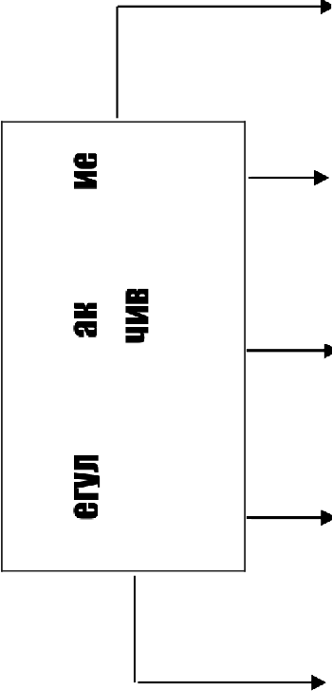
Оценка задания. Максимальная оценка за правильно выполненное задание — 10 баллов
( по 1 баллу за каждый правильный ответ и 1 балл за знаниевый компонент). При отсутствии правильных и не указанных ответов, баллы не начисляются.

Задание 8. Выполните задание. (А) при помощи стрелок установите соответствие между видами повязок и их назначения. (Б) посмотрите на рисунки и определите в зависимости от позы для транспортировки травму.

(А)
Давящие повязки
Предназначены для обездвиживания (иммобилизации0 повреждённой части тела
Жёсткие повязки
Предназначены для закрепления перевязочного материала или компресса

Укрепляющие
ПоВязки
Предназначены для создания давления на определенную часть тела

OCHOBHOE ПОЛОЖЕНИЕ ПРИ ТРАНСПОРТИРОВКЕ | TPABMA, ЗАБОЛЕВАНИЕ
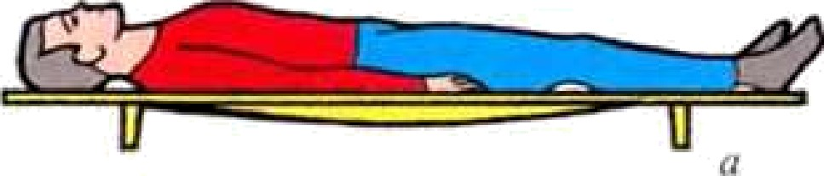 | Сотрясение головного мозга, Травмы передней части головы и лица, Повреждение позвоночника, Переломы костей таза и нижних конечностей, Шоковое состояние, Травмы органов брюшной полости, Травмы груди.
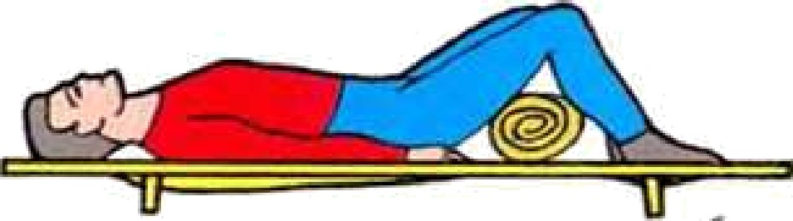
Травмы глаз, груди, дыхательных путей, Ушибы, порезы, ссадины, Травмы плечевого пояса.
При переломе костей таза. При ранениях и
заболеваниях органов брюшной полости.

При шоке и значительной кровопотере.

Травмы спины, ягодиц, тыльной поверхности
Явление «острого» живота

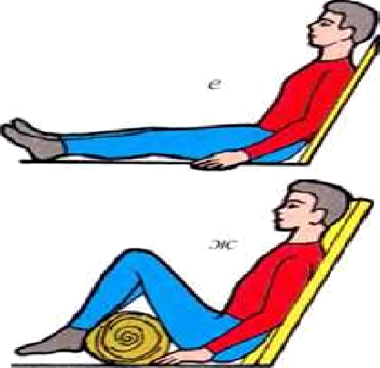
Оценка задания. Максимальная оценка за правильно выполненное задание — 10 баллов
Ранения органов грудной полости.
no 1 баллу за каждый правильный ответ). При отсутствии правильных и не указанных ответов, баллы не начисляются.

ЗАДАННЯ ТЕОРЕТИЧЕСКОГО TУPA (Блок тестирования)

Матрица ответов на тестовые задания

Номер теста | 1 | 2 | 3 | 4 | 5 6 |  | 7 | 8 | 9 | 10
Верный ответ | в | а | 6 | б | а в |  | в | в | в | д
Номер теста | 11 | 12 | 13 | 14 | 15
Верный ответ | в | г | б,г,д,з | б,г | 6, в

Примечание:
а) при оценке заданий, 0 баллов выставляется за неправильные ответы, а также, если участником отмечено большее количество ответов, чем предусмотрено (в том числе правильные) или все ответы;
б) при отсутствии правильных ответов, а также если ответы не отмечены баллы не начисляются

